**新桥街道中心幼儿园小四班幼儿活动状况记录表**

2024.10.12

观察对象：小四班全体幼儿

观察者：王婷、高睿

观察目标：了解目标幼儿入园初期的适应能力

|  |  |  |  |  |  |
| --- | --- | --- | --- | --- | --- |
| 学号 | 姓名 | 情绪 | 午餐情况 | 午睡情况 | 备注 |
| 1 | 祝嘉沁 | ○ | ○ | ○ |  |
| 2 | 刘语辰 | ○ | ○ | ○ |  |
| 3 | 刘若熙 | ○ | ○ | ○ |  |
| 4 | 吴锦奕 | — | — | — |  |
| 5 | 谌昱昕 | ○ | ○ | ○ |  |
| 6 | 汤语桐 | ○ | ○ | ○ |  |
| 7 | 薛宇程 | ○ | ○ | ○ |  |
| 8 | 翁鸿泽 | ○ | ○ | ○ |  |
| 9 | 顾奕凯 | ○ | ○ | ○ |  |
| 10 | 刘瑞麟 | ○ | ○ | ○ |  |
| 11 | 代霄 | ○ | ○ | ○ |  |
| 12 | 冯育泽 | ○ | ○ | ○ |  |
| 13 | 吴沐萱 | ○ | ○ | ○ |  |
| 14 | 孙堇禾 | ○ | ○ | ○ |  |
| 15 | 陆博渊 | ○ | ○ | ○ |  |
| 16 | 宋陈凯 | ○ | ○ | ○ |  |
| 17 | 韩雨彤 | ○ | ○ | ○ |  |
| 18 | 黄宇骞 | ○ | ○ | ○ |  |
| 19 | 高蝶珺 | ○ | ○ | ○ |  |
| 20 | 吴沐泽 | ○ | ○ | ○ |  |
| 21 | 万弘一 | — | — | — |  |
| 22 | 张艺彤 | ○ | ○ | ○ |  |
| 23 | 李泓硕 | — | — | — |  |
| 24 | 张心瑶 | ○ | ○ | ○ |  |

观察内容：观察目标幼儿来园、午餐、午睡的情况

情绪：稳定○、不稳定△

午餐：吃完○、没吃完△

午睡：入睡○、入睡较晚□、未入睡△

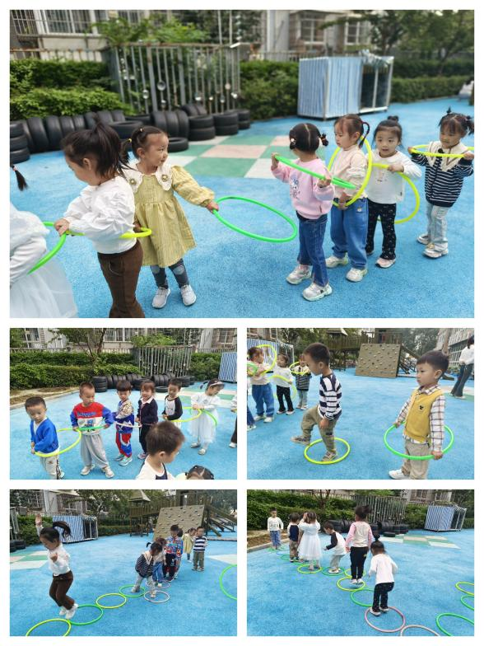**评价与分析：**

今日我们小四班来园21人，3位幼儿病假。最近开始降温大家要注意给孩子增添衣物注意保暖哦！今天通过观察，发现今天孩子们的情绪都非常稳定，没有幼儿苦闹。午餐时大部分孩子都可以把自己的饭菜吃完，午睡时所有孩子都睡着了！但有个别孩子起床较早，并出现了讲话聊天的情况。

**户外活动：**

今天阳光明媚，孩子们在后操场一起用呼啦圈进行了游戏，孩子们用呼啦圈玩了开小火车、跳格子、转圈圈、滚圈圈等游戏。游戏过程中孩子们在老师提醒下也知道要喝水、擦汗与休息。

**集体活动**

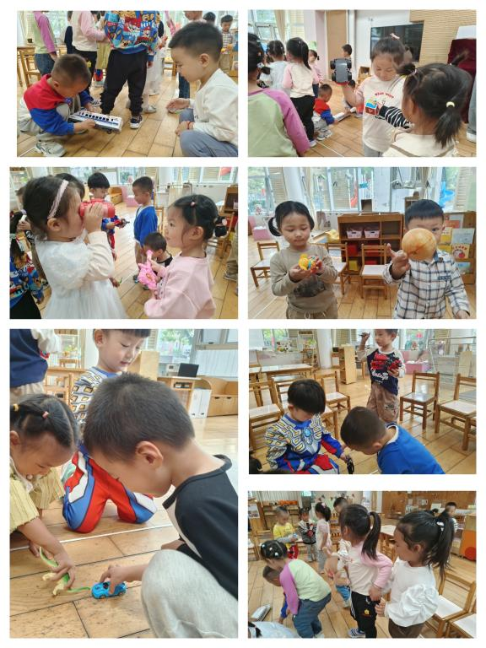**半日活动：玩具动起来**

这是一节偏科学探索类的半日活动，玩具是伴随孩子成长的“玩伴”。随着技术的不断改进，目前出现的玩具种类很多，有惯性玩具、电动玩具、拖拉玩具、以及机械玩具（发条的），动起来的现象明显，原理各不相同。本次活动主要是让孩子在玩玩具的过程中来发现玩具能“动”起来的秘密，并通过小朋友间的交流、互动，了解玩具能动起来的不同方法。

小班孩子由于年龄小，有乐意探索的欲望，但是探索的目的性不够强。生活中，孩子对自己的玩具很感兴趣，有时会通过拆装玩具的过程来发现玩具的秘密。在之前的活动中有过形状、颜色的简单分类活动，但是玩具的玩法特征比较隐性，幼儿在分类过程中会存在从众心理。在探索的过程中有孩子会很愿意表达，但是缺乏表达的方法，没有逻辑性。在活动中**刘语辰、刘瑞麟、韩雨彤、翁鸿泽、代霄、吴沐萱、吴沐泽、汤语桐、高碟珺、陆博渊、薛宇程、李泓硕、冯育泽、黄宇骞、张艺彤、孙堇禾、宋陈凯、祝嘉沁、顾奕凯、刘若熙、谌昱昕**能在玩一玩、说一说中感知玩具动起来的不同方法；愿意参与探索活动，尝试用简单的语言讲述自己的探索发现。

**生活活动情况：**

1.午餐情况：

今天的午饭吃的是小米饭、番茄土豆炖牛肉、黄瓜炒鸡蛋、生菜肉沫汤，水果是香蕉、橙子。今天大部分孩子都可以吃完自己的饭或菜，但是部分孩子们桌面漏饭较多！

2.午睡情况：

今天午睡时，所有的孩子都睡着了。薛宇程、刘若熙、陆博渊的起床时间过早了，大家周末或放假时要规定好孩子的作息时间准时午睡哦！

**家园合作：**

1. 各位家长，孩子周末在家或者放假时也要让孩子准时午睡，养成好的生活习惯哦！